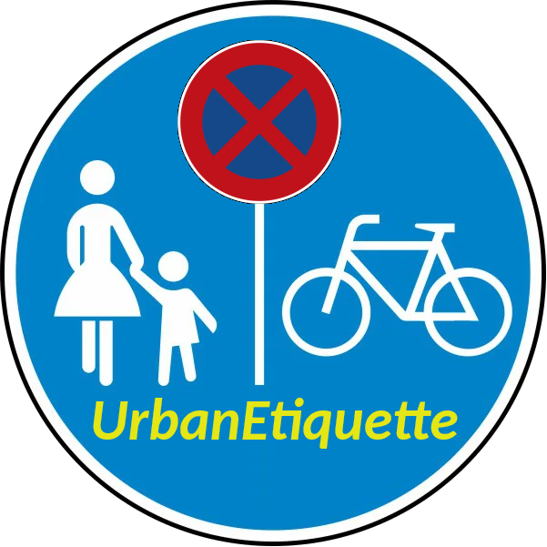
Hilfe für UrbanEtiquette 2.00
Freie Wege in der Stadt

UrbanEtiquette fördert die Schaffung freier Wege in der Stadt, indem sie Benutzern ermöglicht, Behinderungen zu melden und auf Ordnungswidrigkeiten aufmerksam zu machen.

Inhaltsverzeichnis
Einleitung 4
Vorwort: Warum diese Anwendung? 5
Kapitel 1: Dateien vom Handy oder Speicherkarte hochladen 6
Kapitel 2: App starten und Bilder festlegen 7
Kapitel 3: Auswahl der Automarke 10
Kapitel 4: Erfassung des Verstoßes 11
1. Individuelle Erfassung: 11
2. Vordefinierte Gesamtverstöße laden: 12
Kapitel 5: Datums- und Zeitauswahl 14
Kapitel 6: Farbauswahl für das Fahrzeug 15
Kapitel 7: Kennzeichen-Erfassung und -Anzeige 16
Kapitel 8: Datenschutzkonformität und Anwendung der DSGVO 18
8.1 Datenschutzrelevante Fakten bei Anzeigen von Ordnungswidrigkeiten 18
8.2 Pixelmodus: Vergrößern oder Verpixeln 18
8.3 Verpixeln von ausgewählten Bereichen 19
Kapitel 9: Verarbeitung von Videos und Screenshots 20
Videofunktionalität – Screenshots aus Videos erstellen 20
Manuelle Videoverarbeitung 22
Kapitel 10: Anzeige des Verstoßberichts und Versand per E-Mail 25
Kapitel 11: Assistent für die Schritt-für-Schritt-Anleitung 27
Kapitel 12: Benutzerkonfiguration 31
Kapitel 13: Anzeige-Konfiguration 32
14. Überblick über die Tab-Reiter 33
14.1. OA - Öffentliche Anzeigen: 33
14.2. Vorschau: 34
14.4. Weglide: 34
14.4. Ordnungsamt: 35
14.5. StadtPate: 36
14.6. GMaps - Google Maps: 36
14.7. Test: 37
14.8. Über uns: 37
Kapitel 15: Stammdaten und Datenschutz 38
15.1. Allgemeine Hinweise: 38
15.2. Datenschutz und Sicherheit: 38
15.3. Ladungsfähige Adresse: 38
15.4. Einzelne Felder / Attribute: 38
15.5. Speichern und Datenschutzhinweis: 39
Kapitel 16: Benutzerdefinierte HTML-Vorlagen 40
16.1. Allgemeine Hinweise: 40
16.2. Platzhalter für HTML-Vorlagen: 40
16.3. Bearbeiten einer vorhandenen HTML-Vorlage: 40
16.4. Hinzufügen einer neuen HTML-Vorlage: 40
16.5. Ändern der Daten.txt-Datei: 40
16.6. Erstellung einer neuen PDF: 41
Kapitel 17: Nutzung des Programms zur Abstandsmessung 42
17.1 Perspektive einzeichnen: (gelbe Linien ) 42
17.2 Festlegung des Augpunkts: (Schnittpunkt gelbe Linien) 42
17.3 Festlegung einer Referenz: (blaue Linie) 42
17.4 Manuelle Einstellung der Breite (optional): 42
17.5 Messung des Abstands: (rote Linie) 43
17.6 Anzeige der Ergebnisse: 43
Kapitel 18: Mängelmeldung auf Gehwegen/Radwegen 44
Anhang zur Anleitung 46
Adressdaten der Ordnungsamter: 46
weg-li.de: 46
Verwendete Pakete: 46
Verwendete Automobilmarken Logos: 46
Rechtliche Hinweise: 46
Hinweis: 46
Nachwort: 47

Einleitung

Herzlich willkommen zum UrbanEtiquette Manual, einer innovativen Software, die dazu dient, Verstöße im urbanen Raum, insbesondere auf Radwegen und Gehwegen, effizient zu erfassen und zu dokumentieren. Unsere Anwendung, Anzeige.exe, ermöglicht es Benutzern, Bilder von Verstößen auszuwählen, die Geotag-Daten zu extrahieren und sie mühelos in Google Maps zu öffnen. Dieser Prozess bietet eine genaue Lokalisierung des Verstoßes, die daraufhin in unserer Anwendung weiter bearbeitet werden kann.

Die intuitive Benutzeroberfläche von UrbanEtiquette führt Sie durch einen strukturierten Assistenten, der den gesamten Prozess begleitet. Von der Auswahl der Bilder bis zur abschließenden Dokumentation erhalten Sie eine umfassende Anleitung. Die Software ermöglicht das Kopieren der Adresse der Koordinaten aus Google Maps, um sie dann nahtlos in die Anwendung einzufügen. Hierbei werden verschiedene Informationen wie Markierung, Verstoßart, Anmerkungen, Datum, Uhrzeit, Farbe und Kennzeichen erfasst.

UrbanEtiquette wurde entwickelt, um nicht nur Verstöße zu dokumentieren, sondern auch die Benutzerfreundlichkeit in den Vordergrund zu stellen. Wir laden Sie ein, diese wegweisende Software zu erkunden, um einen Beitrag zur Schaffung sicherer und respektvoller städtischer Umgebungen zu leisten. Machen Sie sich bereit, UrbanEtiquette als Ihren zuverlässigen Begleiter im Prozess der Verstoßdokumentation zu erleben.

Vorwort: Warum diese Anwendung?
UrbanEtiquette ist nicht nur das Ergebnis einer technologischen Entwicklung, sondern entspringt den persönlichen Erfahrungen und dem entschiedenen Handeln des Programmierautors. Auf seinen regelmäßigen Fahrten nach Düsseldorf wurde er immer wieder mit dem Ärgernis falsch geparkter Fahrzeuge konfrontiert. Doch der ausschlaggebende Moment ereignete sich an einem Tag, der alles veränderte. Eine Beifahrertür öffnete sich links neben dem Radweg, während auf gleicher Höhe ein Lastwagen den Gehweg blockierte. Zeitgleich mit der Beifahrertür schlug auch die Fahrertür des LKW auf. Vor dem Autor entstand buchstäblich eine Wand aus sich öffnenden Autotüren. Die potenzielle Lebensgefahr dieses Vorfalls war der Weckruf, der den Entschluss formte, dieser Gefahr nicht länger tatenlos zuzusehen.
Die Initialzündung für UrbanEtiquette erfolgte durch die Nutzung der "Wege Held"-App von Heinrich Strößenreuther, die ursprünglich dafür konzipiert war, Anzeigen gegen Falschparker zu erstatten. Doch im Laufe der Zeit wurde diese App an die Seite weg-li.de übergeben, die den Betrieb übernahm, bis sie schließlich auslief und aus den App-Stores verschwand. Dieser Umstand motivierte den Autor dazu, eine eigene Desktoplösung zu suchen, die nicht nur effizient, sondern auch benutzerfreundlich war.
UrbanEtiquette, als Ergebnis dieser Suche und Entwicklung, ist mehr als nur eine Anwendung – sie ist eine Reaktion auf eine persönliche Erfahrung und eine Manifestation des Wunsches nach sichereren urbanen Räumen. Die App wurde unter der GPL-Lizenz veröffentlicht und steht der Gemeinschaft auf GitHub zur Verfügung (https://github.com/chip668/UrbanEtiquette). Diese Desktop-Lösung ermöglicht es Benutzern, Fotos aufzunehmen, sie in die Anwendung einzufügen und Verstöße ähnlich wie bei der Wegeheld-App zu melden.
Die Wegeheld-App selbst hat in den letzten vier Jahren einen bemerkenswerten Beitrag dazu geleistet, das Problem der Falschparker anzugehen. Mit über 100.000 Downloads eröffnet sie Nutzern die Möglichkeit, Falschparker zu melden und auf einem "Internet-Pranger" zu veröffentlichen oder direkt beim Ordnungsamt anzuzeigen. Diese App hat nicht nur dazu beigetragen, die Wahrscheinlichkeit zu erhöhen, dass Falschparker zur Rechenschaft gezogen werden, sondern auch ein Bewusstsein für das weitreichende Problem geschaffen.
Die andauernde Belästigung durch Falschparker stellt eine ernsthafte Beeinträchtigung für Fußgänger, Radfahrer und andere Verkehrsteilnehmer dar. Die Initiative Clevere Städte, die die Wegeheld-App 2014 ins Leben rief, betrachtet Technologien wie diese als Mittel, gemeinsam mit den Ordnungsämtern gegen Verstöße vorzugehen. UrbanEtiquette schließt sich dieser Mission an und bietet eine Desktop-Lösung, um lokale Verstöße sichtbar zu machen und somit zu einer sichereren und geordneteren städtischen Umgebung beizutragen.

Kapitel 1: Dateien vom Handy oder Speicherkarte hochladen

1. Subtopic: Bluetooth-Kopplung
Bevor Sie mit UrbanEtiquette arbeiten können, ist es wichtig, Ihr Handy mit dem Computer zu koppeln. Hierfür nutzen wir die Standard-Bluetooth-Kopplung.
- Schalten Sie Bluetooth sowohl auf Ihrem Computer als auch auf Ihrem Handy ein.
- Stellen Sie sicher, dass beide Geräte für andere sichtbar sind.
- Auf dem Computer suchen Sie nach verfügbaren Bluetooth-Geräten und wählen Sie Ihr Handy aus.
- Folgen Sie den Anweisungen zur Kopplung und bestätigen Sie ggf. die angezeigten Codes auf beiden Geräten.
2. Subtopic: Bilder vom Handy an den PC senden
Nach erfolgreicher Kopplung können Sie die gewünschten Bilder von Ihrem Handy auf den PC senden.
- Auf dem PC öffnen Sie den Datei-Explorer und navigieren zum Zielverzeichnis, das in der Datei "Data.txt" definiert ist.
- In diesem Verzeichnis erstellen Sie einen Unterordner mit dem Namen "download".
- Wählen Sie auf Ihrem Handy die gewünschten Bilder aus und senden Sie sie über Bluetooth an Ihren PC.
- Am PC bestätigen Sie den Empfang der Dateien.
3. Subtopic: Externer Datenträger
Alternativ können Sie die Daten auch von einem externen Datenträger kopieren.
- Schließen Sie den externen Datenträger (z.B. USB-Stick) an Ihren PC an.
- Öffnen Sie den Datei-Explorer und navigieren Sie zu Ihrem Zielverzeichnis.
- Kopieren Sie die gewünschten Bilder vom externen Datenträger in den "download"-Unterordner.
Beachten Sie, dass sowohl Fotos als auch Videos sowohl per Bluetooth als auch per externem Datenträger hochgeladen werden können.
Nach erfolgreichem Transfer können Sie mit dem nächsten Schritt fortfahren.
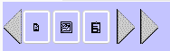
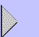
Tools auf und zu klappen

Kapitel 2: App starten und Bilder festlegen
Nachdem Sie die UrbanEtiquette-App gestartet haben, stehen Ihnen verschiedene Funktionen zur Verfügung, um die hochgeladenen Bilder zu verarbeiten.
1. Auswahl des Buttons zum Festlegen der Fotos
- Innerhalb der App wählen Sie den entsprechenden Button aus, um den Prozess zur Festlegung der Fotos zu starten.
2. Multi-Open-File-Dialog und Auswahl der Dateien
- Nach dem Drücken des "Lade"-Buttons öffnet sich ein Multi-Open-File-Dialog.
- Der Dialog zeigt Dateien im "download"-Unterverzeichnis des Zielverzeichnisses an.
- Für eine bessere Übersicht empfiehlt sich die Nutzung von Unterverzeichnissen mit dem jeweiligen Datum.
- Wählen Sie die Bilder aus, die Sie für die Dokumentation der Verstöße verwenden möchten.
3. Geo-Informationen auswerten und Google Maps öffnen
- Jede einzelne ausgewählte Datei wird nun analysiert.
- Wenn die Datei Geo-Informationen enthält, werden die Koordinaten auf Google Maps geöffnet.
- Hier haben Sie die Möglichkeit, die Adresse zu kopieren, um sowohl die Koordinaten als auch die Adresse zu erhalten.

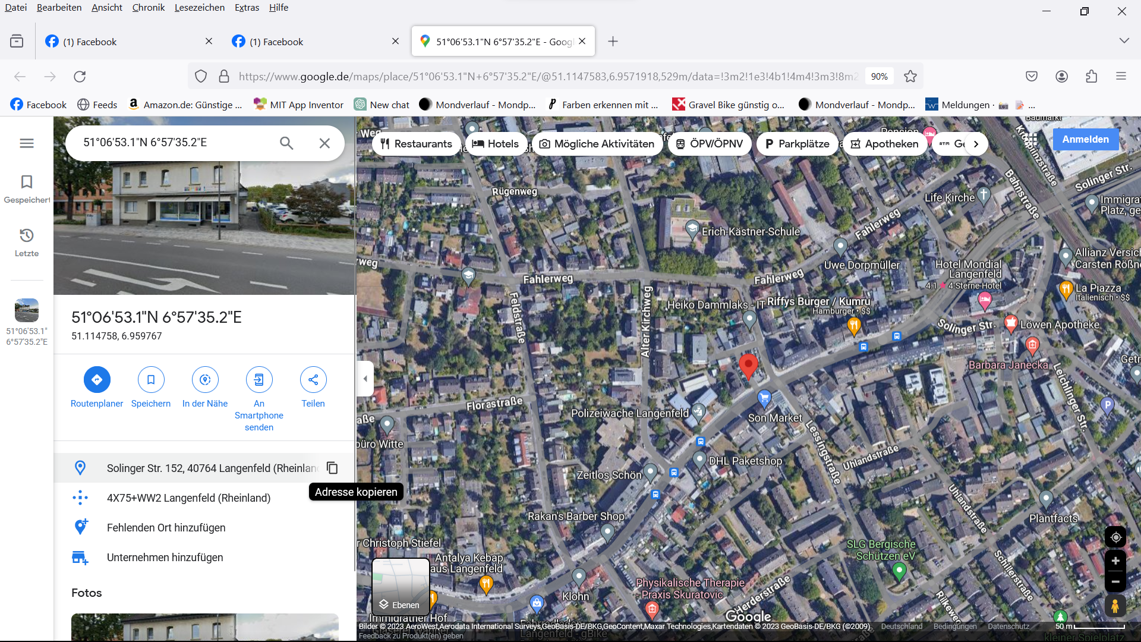

4. Einfügen der Adresse und Auswahl des zuständigen Ordnungsamts
- Schließen Sie den Browser nach der Geo-Informationen-Überprüfung.
- Mit dem "Einfügen"-Button wird zunächst die Adresse in die App eingefügt.
- Anschließend können Sie das zuständige Ordnungsamt für die gemeldete Verletzung auswählen.
- Die Daten stammen aus Wegeheld/Wegli.de und sollten regelmäßig von dort aktualisiert werden, um eine genaue und zeitgemäße Zuordnung zu gewährleisten.

Nach diesen Schritten sind Sie bereit, die weiteren Informationen zu dem Verstoß einzugeben und somit aktiv zur Schaffung sicherer und respektvoller städtischer Umgebungen beizutragen.

Kapitel 3: Auswahl der Automarke
Nachdem die Verortung der Verstöße und die Auswahl des zuständigen Ordnungsamts abgeschlossen sind, folgt der nächste Schritt: die Auswahl der Automarke.
1. Auswahl der Automarke in der Liste
- Innerhalb der UrbanEtiquette-App navigieren Sie zum Abschnitt der Automarken.
- Wählen Sie aus der Liste die entsprechende Marke des betroffenen Fahrzeugs aus.
2. Kontrolle durch Marke oder Logo
- Zur zusätzlichen Kontrolle wird das Logo der ausgewählten Marke angezeigt.
- Falls keine spezifische Marke identifiziert werden kann, werden allgemeine Symbole für Fahrzeugtypen wie LKW, Transporter oder Taxi (inklusive Taxi-Schriftzug) verwendet.
Durch diesen Schritt wird die genaue Identifikation des Fahrzeugs erleichtert und gewährleistet, dass die Informationen akkurat und präzise erfasst werden. Setzen Sie den Prozess fort, indem Sie die weiteren Angaben wie Farbe, Kennzeichen, Verstoßart, Anmerkungen, Datum und Uhrzeit ergänzen. Damit tragen Sie dazu bei, Verstöße auf Radwegen oder Gehwegen effektiv zu dokumentieren und deren Bearbeitung durch die zuständigen Behörden zu erleichtern.

Kapitel 4: Erfassung des Verstoßes
Im Abschnitt zur Erfassung des Verstoßes bietet UrbanEtiquette zwei flexible Methoden zur präzisen Dokumentation von Fehlverhalten.

1. Individuelle Erfassung:
- Möglichkeit 1: Doppelter Klick in der oberen Liste
  - Durch Doppelklicken auf einen Verstoß in der oberen Liste wird dieser in die untere Liste übernommen.
  - Ein weiterer Doppelklick in der unteren Liste entfernt den Verstoß.
- Möglichkeit 2: Markieren und Pfeiltasten
  - Verstöße können durch Markieren und Verwenden der Pfeiltasten in die untere Liste eingefügt oder gelöscht werden.
- Möglichkeit 3: Massenübernahme und -löschung mit Doppelpfeiltasten
  - Durch Verwendung der Doppelpfeiltasten können alle Verstöße auf einmal übernommen oder gelöscht werden.
- Freitext-Feld
  - Unterhalb der Verstoßliste befindet sich ein Freitext-Feld für zusätzliche Informationen, das unter der Liste der Verstöße ausgegeben wird.

2. Vordefinierte Gesamtverstöße laden:
- Alternativ besteht die Möglichkeit, vordefinierte Gesamtverstöße zu laden.
- Hierzu können beispielsweise Kombinationen wie "Parken auf dem Schutzstreifen" + "Parken auf dem Gehweg" + "Fahrzeug war leer" + "mit Behinderung Ausweichen auf die Fahrbahn erforderlich" + "Missbrauch Warnblinker (Vorsatztat)" genutzt werden.
- Diese vordefinierten Verstöße werden unter einem eigenen Dateinamen (z. B. gehwegschutzstreifenBlinker.txt) gespeichert und können bei Bedarf geladen werden.
- Es besteht auch die Möglichkeit, eigene Verstoßkombinationen zu speichern und später wieder zu verwenden.

Die Anwendung ermöglicht somit eine effiziente und präzise Dokumentation von Verstößen, angepasst an die individuellen Bedürfnisse und Anforderungen des Benutzers.
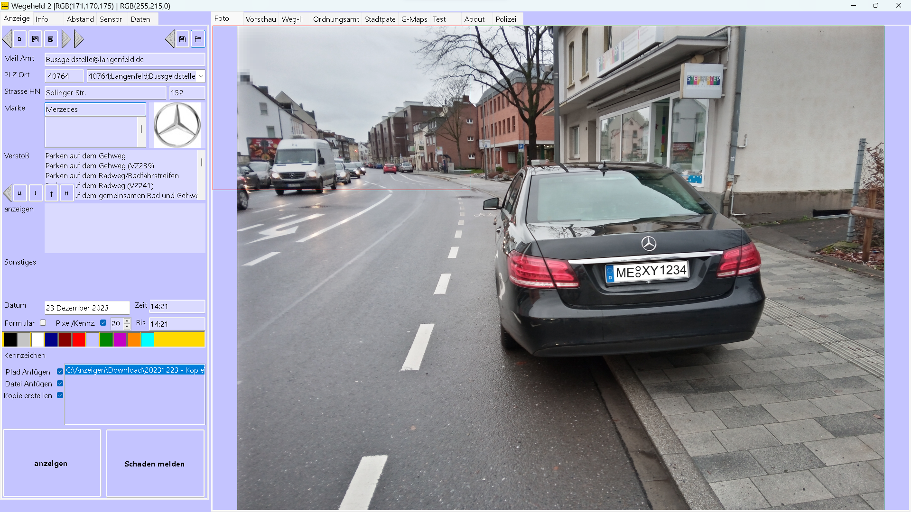

Kapitel 5: Datums- und Zeitauswahl
UrbanEtiquette erleichtert die Erfassung von Datum und Uhrzeit, indem es versucht, die Metainformationen aus den Bildern zu extrahieren. Falls diese Informationen nicht verfügbar sind, bietet die App eine einfache und intuitive Möglichkeit zur manuellen Eingabe.
1. Automatische Extraktion aus den Bildern:
- Das System versucht, Metainformationen zu Datum und Zeit aus den hochgeladenen Bildern zu extrahieren.
- Wenn erfolgreich, werden diese Informationen als Tatzeit eingetragen.
2. Manuelle Datumsauswahl:
- Bei fehlenden Metainformationen kann das Datum durch Anklicken des Datumsfeldes manuell ausgewählt werden.
- Ein DateTimePicker öffnet sich, um die Auswahl zu erleichtern.
3. Manuelle Zeitauswahl:
- Die Uhrzeit kann durch Eingabe oder Verwendung des Spinbuttons im Zeitcontrol manuell festgelegt werden.
- Dies ermöglicht eine präzise Angabe der Uhrzeit, selbst wenn diese nicht automatisch aus den Bildern abgeleitet werden konnte.
Durch diese Kombination aus automatischer Extraktion und manueller Eingabe stellt UrbanEtiquette sicher, dass die Informationen zu Datum und Uhrzeit korrekt und genau erfasst werden. Setzen Sie den Erfassungsprozess fort, indem Sie alle relevanten Daten eingeben und somit einen umfassenden Verstoßbericht erstellen.

Kapitel 6: Farbauswahl für das Fahrzeug
UrbanEtiquette bietet eine einfache und zuverlässige Möglichkeit zur Auswahl der Fahrzeugfarbe. Da die automatische Farbauswahl möglicherweise nicht immer genau ist, können Sie die Farbe manuell festlegen.
1. Manuelle Farbauswahl:
- Rechter Mausklick auf das Fahrzeug im Bild.
- Wählen Sie die Option "Manuelle Farbauswahl".
- Es öffnet sich ein Farbmenü mit verschiedenen Optionen: Schwarz, Grau/Silber, Weiß, Blau, Braun, Rot, Gelb, Grün, Violett, Orange, Türkis.
- Klicken Sie auf die passende Farbe für das Fahrzeug.
2. Anzeige der ausgewählten Farbe:
- Die ausgewählte Farbe wird im Hintergrund der Farbbox angezeigt.
- Falls keine Farbe ausgewählt wurde, bleibt die Farbbox gold (gelborange).
Diese manuelle Farbauswahl gewährleistet, dass die Fahrzeugfarbe korrekt erfasst wird, auch wenn die automatische Extraktion nicht zuverlässig funktioniert. Setzen Sie anschließend den Prozess fort, indem Sie alle weiteren erforderlichen Informationen wie Kennzeichen, Verstoßart, Anmerkungen und Freitext eingeben. UrbanEtiquette ermöglicht somit eine präzise und umfassende Dokumentation von Verstößen auf Radwegen oder Gehwegen.

Kapitel 7: Kennzeichen-Erfassung und -Anzeige
UrbanEtiquette erleichtert die Dokumentation von Kennzeichen durch eine benutzerfreundliche Auswahl und Anzeige. Hier erfahren Sie, wie Sie effektiv Kennzeichen markieren und anzeigen lassen können.
1. Kennzeichen markieren:
- Ziehen Sie mit einem rechten Mausklick ein Rechteck über das Kennzeichen im Bild.
- Halten Sie die rechte Maustaste gedrückt und ziehen Sie das Rechteck von oben rechts nach unten links, um das Kennzeichen zu markieren.
- Das markierte Kennzeichen wird vergrößert und über dem KFZ-Bild angezeigt (das KFZ-Bild bleibt unverändert).
2. Generierung eines neuen Bildes mit geschwärztem Kennzeichen:
- Ein weiteres Bild wird im Zielverzeichnis unter "\public" erzeugt.
- In diesem Bild ist der Bereich des markierten Kennzeichens geschwärzt.
- Das geschwärzte Bild wird veröffentlicht, während das Originalbild im Hintergrund unverändert bleibt.
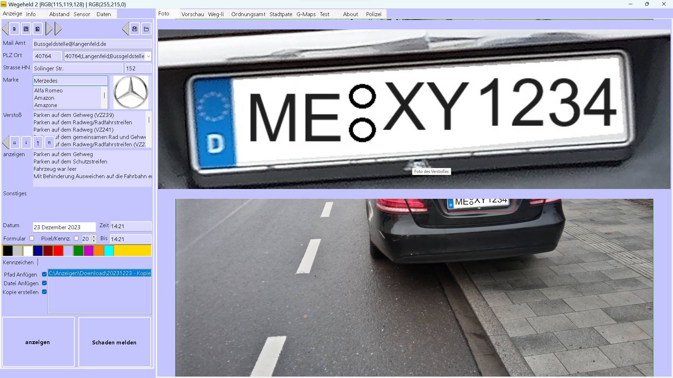
3. Kennzeichen-Anzeige und -Texterkennung:
- Die Anzeige des Kennzeichens verfügt über eine schwache Texterkennung.
- Es ist möglich, dass das Kennzeichen automatisch erkannt wird, aber eine manuelle Überprüfung oder Eingabe ist empfohlen.
- Das erkannte oder manuell eingegebene Kennzeichen steht nun zur Anzeige bereit, zusammen mit allen anderen erfassten Informationen.
UrbanEtiquette stellt sicher, dass Kennzeichen präzise erfasst und anonymisiert werden, um Datenschutzrichtlinien zu erfüllen. Mit allen Informationen vollständig erfasst, sind Sie nun bereit, den Verstoßbericht anzuzeigen und gegebenenfalls zu veröffentlichen (weitere Details dazu im Anzeige-Kapitel).

Kapitel 8: Datenschutzkonformität und Anwendung der DSGVO
Die Einhaltung der Datenschutz-Grundverordnung (DSGVO) ist von höchster Bedeutung, um sicherzustellen, dass personenbezogene Daten angemessen geschützt werden. In diesem Kapitel werden die Maßnahmen zur Gewährleistung der DSGVO-Konformität bei der Anzeige von Ordnungswidrigkeiten erläutert.

8.1 Datenschutzrelevante Fakten bei Anzeigen von Ordnungswidrigkeiten
Bei der Übermittlung von Anzeigen von Ordnungswidrigkeiten dürfen keine unberechtigten oder datenschutzrelevanten Informationen, wie zum Beispiel fremde Kennzeichen, weitergegeben werden. Um dieser Anforderung gerecht zu werden, wurde in der Anwendung eine Funktion implementiert, die es ermöglicht, bestimmte Bereiche auf Fotos zu verpixeln.

8.2 Pixelmodus: Vergrößern oder Verpixeln
In Kapitel 7 haben wir die Kennzeichen-Erfassung und -Anzeige behandelt. Eine wichtige Ergänzung dazu ist der Pixelmodus. Dieser Modus kann über eine Checkbox, genannt "pixeln", aktiviert oder deaktiviert werden. Die Funktionsweise ist wie folgt:
- Wenn die Checkbox nicht markiert ist, wird das Kennzeichen vergrößert, wie im Kapitel 7 "Kennzeichen-Erfassung und -Anzeige" beschrieben.
- Wenn die Checkbox markiert ist, wird nicht nur das Kennzeichen vergrößert, sondern es besteht auch die Möglichkeit, einen bestimmten Bereich zu verpixeln.

8.3 Verpixeln von ausgewählten Bereichen
Wenn der Pixelmodus aktiviert ist und die Checkbox markiert wurde, kann ein bestimmter Bereich auf dem Foto ausgewählt werden. Dieser ausgewählte Bereich wird nicht einfach nur vergrößert und in der öffentlichen Kopie geschwärzt, sondern die Anwendung setzt Verpixelung ein.
Die Standardgröße der Pixel beträgt 20 Pixel, kann jedoch über einen Spinbutton nach Bedarf angepasst werden. Diese Flexibilität ermöglicht es, den Grad der Verpixelung je nach den spezifischen Anforderungen und Datenschutzbestimmungen anzupassen.
Die Implementierung dieser Funktion gewährleistet, dass nur die notwendigen Informationen ohne Verletzung der Datenschutzrichtlinien weitergegeben werden, wodurch die DSGVO-Konformität in der Anwendung sichergestellt wird.

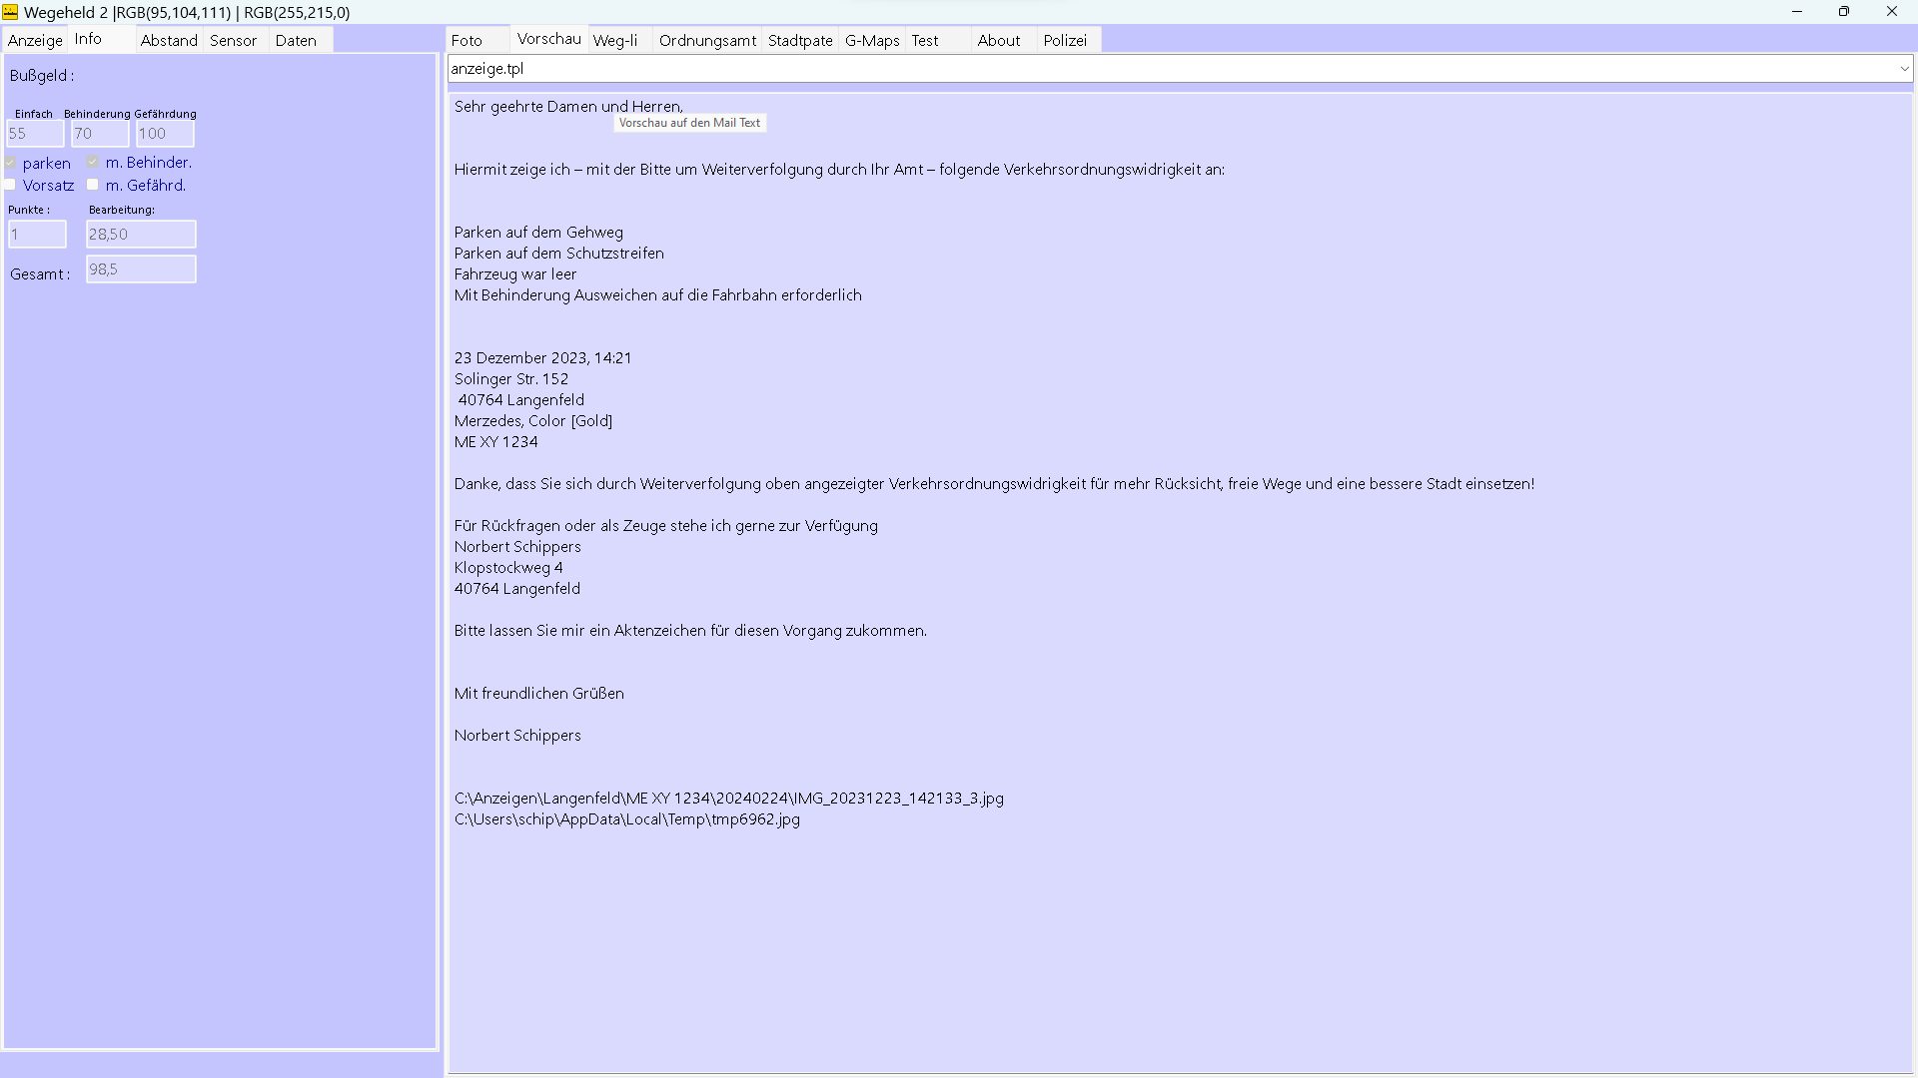
Die vorraussichtliche Höhe des Bußgeldes sieht man auf dem zweiten Reiter „Info“

Direkte Screenshot aus einem Video.

9. Verarbeitung von Videos und Screenshots

Videofunktionalität – Screenshot-Erstellung, Abstandsmessung und Geschwindigkeitsmessung
UrbanEtiquette bietet eine geführte Videofunktionalität zur präzisen Dokumentation von Verstößen.
Die Oberfläche gliedert sich in drei Bereiche:
- Linke Seite: Videoladebereich und Videosteuerung
- Mitte: Anzeige mit Screenshot und Verstoßdaten
- Rechte Seite: Abstandsmessung mit Linealwerkzeug

Screenshot-Erstellung (integrierte Videofunktion)

Schritt-für-Schritt-Anleitung
- Video-Reiter auswählen
In der linken Seitenleiste wird der Reiter „Video“ geöffnet. Der rechte Bereich für die Videosteuerung erscheint automatisch.
- Videodatei laden
Die gewünschte Videodatei wird ausgewählt.
Sie wird automatisch in das Download-Verzeichnis kopiert und im integrierten Videoplayer geöffnet.
- Zur relevanten Szene navigieren
Über die Trackbar wird zur gewünschten Position im Video navigiert.
Zusätzlich kann die Feinpositionierung genutzt werden, um den Frame exakt einzustellen.
- Screenshot erstellen
Durch Betätigen des Screenshot-Buttons wird der aktuell angezeigte Frame:
  - im Download-Verzeichnis gespeichert
  - automatisch in die aktuelle Anzeige übernommen
Anschließend wechselt die Anwendung automatisch zurück zur Anzeige.
- Weitere Screenshots erzeugen
Für zusätzliche Bilder aus demselben Video wird erneut in den Videobereich gewechselt.
Das Video bleibt geladen, ein erneutes Öffnen ist nicht erforderlich.
Jeder weitere Screenshot wird automatisch gespeichert und der Anzeige hinzugefügt.

Abstandsmessung mit Lineal
Im rechten Bereich steht ein digitales Lineal zur Verfügung. Damit können direkt im Screenshot folgende Schritte durchgeführt werden:
- Einzeichnen von Perspektiven
- Setzen von Referenzlinien
- Manuelle Messung von Abständen
Die Messergebnisse werden automatisch in die Anzeige übernommen und können im Verstoßbericht verwendet werden.

Geschwindigkeitsmessung aus dem Video
Zusätzlich zur Abstandsmessung ermöglicht UrbanEtiquette eine Geschwindigkeitsbestimmung auf Basis von Videoframes.

Ablauf der Geschwindigkeitsmessung
- Startzeit festlegen
An der gewünschten Videoposition wird die Startzeit gesetzt.
Gleichzeitig wird ein Screenshot dieses Frames gespeichert.
- Endzeit festlegen
An der Position, an der das Fahrzeug den Messpunkt verlässt, wird die Endzeit gesetzt.
Auch hier wird automatisch ein Screenshot erzeugt.
- Strecke eingeben
Die zwischen Start- und Endpunkt zurückgelegte Strecke wird manuell in Metern eingegeben.
Die Streckenlänge kann z. B. über Kartenmaterial oder Referenzpunkte bestimmt werden.
- Geschwindigkeit berechnen
Die Anwendung berechnet aus:
  - der Zeitdifferenz zwischen Start- und Endzeit
  - der eingegebenen Strecke
die resultierende Geschwindigkeit (Basis: 30 Bilder pro Sekunde).
- Ausgabebild erzeugen
Es wird automatisch ein Ausgabebild erstellt, das enthält:
  - Screenshot zum Startzeitpunkt
  - Screenshot zum Endzeitpunkt
  - Start- und Endzeit
  - Zeitdifferenz
  - Streckenlänge
  - berechnete Geschwindigkeit
Das Ergebnis wird:
  - in der Anzeige dargestellt
  - zusätzlich in die Zwischenablage kopiert
Dieses Bild kann direkt zur Dokumentation oder Weitergabe verwendet werden.

Aufruf des aktuellen Orts in Google Maps
Über eine separate Funktion kann der zur Anzeige gehörende Ort direkt in Google Maps geöffnet werden.
Dabei werden die in der Anzeige hinterlegten Adressdaten (Straße, Hausnummer, PLZ, Ort) automatisch übernommen.
Dies erleichtert die räumliche Einordnung und Plausibilitätsprüfung der Messung.

Manuelle Videoverarbeitung (alternativ)
Manuelle Videoverarbeitung ist weiterhin möglich:
- Öffnen von Videos mit dem Standard-Mediaplayer
Videos können außerhalb von UrbanEtiquette mit dem Standard-Mediaplayer geöffnet werden.
- Erstellen von Screenshots
Mit der Drucktaste kann ein Screenshot erzeugt werden.
Dieser wird in die Zwischenablage kopiert.
- Einfügen von Screenshots in die Bildliste
In UrbanEtiquette kann der Inhalt der Zwischenablage über den Einfügebutton in die Bildliste übernommen werden.
- Hinweis zu Metainformationen
Bilder aus Videos oder der Zwischenablage enthalten keine Metainformationen.
Bei Bedarf können Dateidetails durch Doppelklick auf die Bilddatei eingesehen werden.

Kapitel 10: Anzeige des Verstoßberichts und Versand per E-Mail
UrbanEtiquette ermöglicht die Anzeige und den Versand des Verstoßberichts per E-Mail an die zuständige Behörde. Hier erfahren Sie, wie Sie den Prozess starten und welche Schritte dabei ausgeführt werden.

1. Überprüfung der notwendigen Informationen:
- Bevor der Verstoßbericht angezeigt und versendet wird, prüft die Anwendung, ob alle notwendigen Informationen vorhanden sind.
- Falls Daten fehlen, wird eine entsprechende Meldung ausgegeben.
2. Laden des Template und Ersetzen der Daten:
- Ist alles korrekt, wird ein Template aus dem Arbeitsverzeichnis unter "mail.txt" geladen.
- Die Daten im Template werden mit den erfassten Informationen ersetzt.
3. Öffnen des Standard-Mailclients:
- Der fertige Text wird genutzt, um den Standard-Mailclient zu öffnen (mailto).
- Beachten Sie, dass manche Mailclients möglicherweise keine Anhänge übernehmen.
4. Anhänge manuell einfügen:
- Um dieses Problem zu umgehen, müssen die Anhänge manuell eingefügt werden.
- Angehängt werden alle ausgewählten Fotos, Fotos aus der Zwischenablage und das vergrößerte Kennzeichen.
5. Überprüfung der Daten vor dem Versand:
- Alle Informationen, einschließlich Empfängeradresse, sollten korrekt in der Datei "data2.txt" konfiguriert sein.
Beispiele für Meldungen bei fehlenden Informationen:
- "Bitte Foto wählen": Keine Fotos ausgewählt.
- "Datum des Vorfalls": Datum fehlt.
- "Zeit des Vorfalls": Zeit fehlt.
- "Welcher Verstoß": Kein Verstoß ausgewählt.
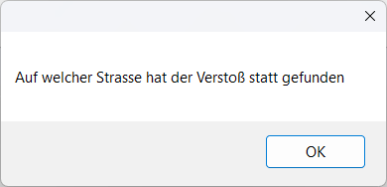
- "Wohin soll ich die Mail senden": Keine Empfängeradresse angegeben."Text benötigt": Der Mail-Text ist leer
Mit diesen Schritten gewährleistet UrbanEtiquette eine effektive und detaillierte Meldung von Verstößen auf Radwegen oder Gehwegen, optimiert für den Versand an die zuständigen Behörden.

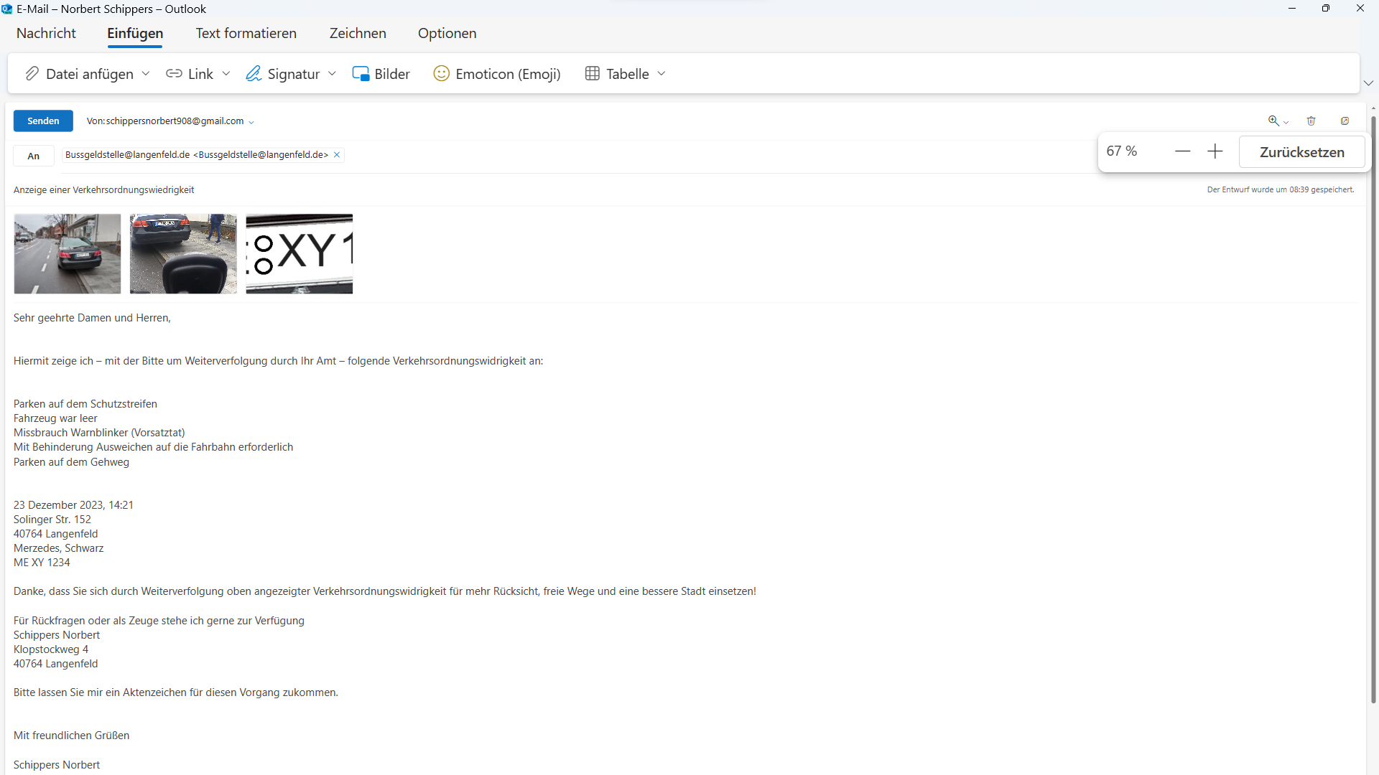

Kapitel 11: Assistent für die Schritt-für-Schritt-Anleitung
UrbanEtiquette integriert einen Assistenten, der Sie durch den Prozess der Verstoßdokumentation führt. Der Assistent wird über den entsprechenden Button geöffnet und führt Sie durch verschiedene Schritte, um alle notwendigen Informationen zu sammeln. Hier sind die Schritte und Aktionen des Assistenten:

1. Schritt: Neue Anzeige
- Text: "Haben Sie eine Videoaufzeichnung oder ein Foto"
- Buttons: "Beenden", "Foto", "Video"
- Aktion: Löscht alle Daten und ermöglicht eine neue Anzeige.
2. Schritt: Fotoauswahl
- Text: "Bitte kopieren Sie die Adresse aus Google Maps (in die Zwischenablage)."
- Buttons: "Marke"
- Aktion: Öffnet das Dialogfenster zur Fotoauswahl.
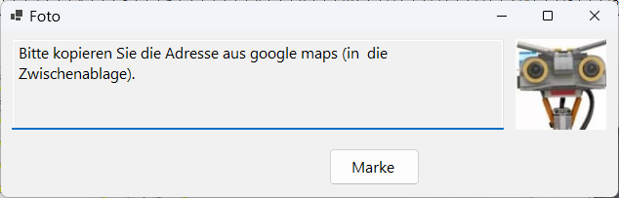
3. Schritt: Videoauswahl
- Text: "Machen Sie ein Bildschirmfoto von dem Verstoß"
- Buttons: "Marke"
- Aktion: Öffnet das Dialogfenster zur Videoauswahl.
4. Schritt: Automarke auswählen
- Text: "Wählen Sie die Automarke aus."
- Buttons: "Verstoss"
- Aktion: Öffnet das Dialogfenster zur Auswahl der Automarke.
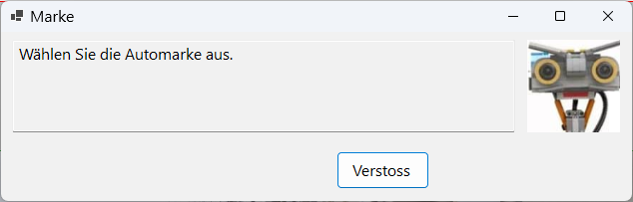

5. Schritt: Verstoß auswählen
- Text: "Wählen Sie alle Verstöße aus. Oder wählen Sie einen vorgegebenen Verstoß."
- Buttons: "Auswahl", "Vorlage"
- Aktion: Öffnet das Dialogfenster zur Auswahl der Verstöße.
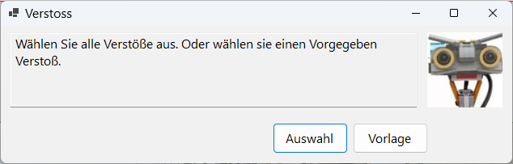
6. Schritt: Verstöße manuell auswählen
- aktiviert das Hauptfenster. Manuelle Auswahl

7. Schritt: Verstöße aus Vorlage auswählen
- Text: "Wählen Sie bitte Farbe."
- Buttons: "Farbe"
- Aktion: Öffnet das Dialogfenster zur Auswahl der Verstöße aus einer Vorlage.

8. Schritt: Farbe auswählen
- aktiviert das Hauptfenster. Manuelle Auswahl
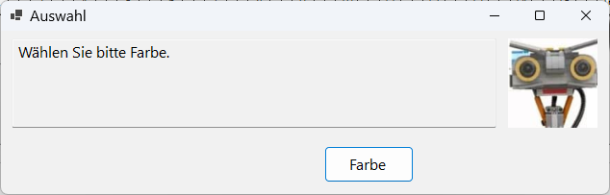
9. Schritt: Kennzeichen auswählen und eingeben
- Text: "Verstoß anzeigen."
- Buttons: "Anzeigen"
- Aktion: Öffnet das Dialogfenster zur Auswahl und Eingabe des KFZ-Kennzeichens.
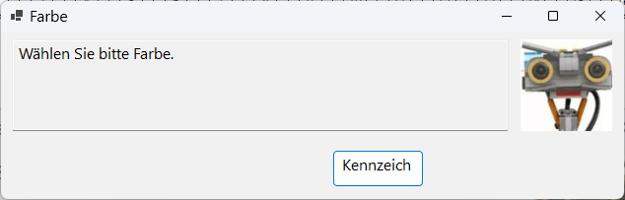
10. Schritt: Verstoß anzeigen
- Text: "Assistent schließen"
- Buttons: "Neu", "Beenden"
- Aktion: Zeigt den Verstoß an und schließt den Assistenten.
Der Assistent bietet eine benutzerfreundliche und intuitive Möglichkeit, Verstöße auf Radwegen oder Gehwegen systematisch zu dokumentieren.
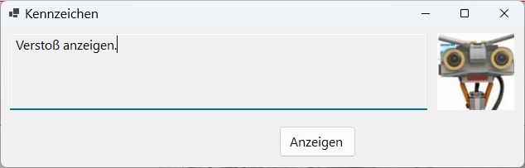
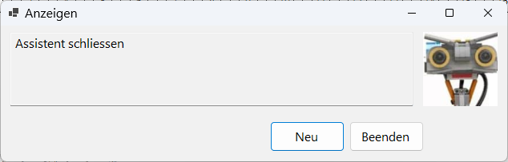

Kapitel 12: Benutzerkonfiguration

Im Kapitel 11 können Benutzer ihre persönlichen Informationen konfigurieren. Die folgenden Einstellungen können angepasst werden:
- Name: Hier tragen Sie Ihren Nachnamen ein.
- Vorname: Geben Sie Ihren Vornamen ein.
- Straße: Legen Sie die Straße Ihrer Adresse fest.
- Hausnummer: Geben Sie Ihre Hausnummer an.
- PLZ: Tragen Sie Ihre Postleitzahl ein.
- Ort: Definieren Sie Ihren Wohnort.

Hinweis: Für eine rechtsgültige Anzeige ist es wichtig, eine ladungsfähige Adresse anzugeben und sich mit der Benennung als Zeuge einverstanden zu erklären. Ohne diese Informationen können die Ordnungsämter die Anzeige möglicherweise nicht annehmen. Stellen Sie sicher, dass Sie die rechtlichen Anforderungen verstehen, bevor Sie fortfahren.

- Zielverzeichnis für Anzeigen: Geben Sie den Pfad an, in dem Anzeigen gespeichert werden sollen.
- Standardort für gespeicherte Dateien: Definieren Sie den Standardordner für alle gespeicherten Dateien.
- Dateiformat für Kennzeichenbilder: Legen Sie das bevorzugte Dateiformat für Kennzeichenbilder fest.
- Dateiformat für PDF-Dateien: Wählen Sie das gewünschte Dateiformat für gespeicherte PDF-Dateien.
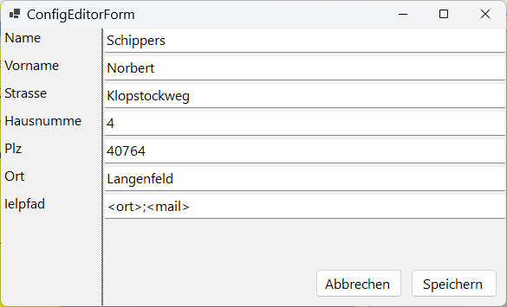

Kapitel 13: Anzeige-Konfiguration

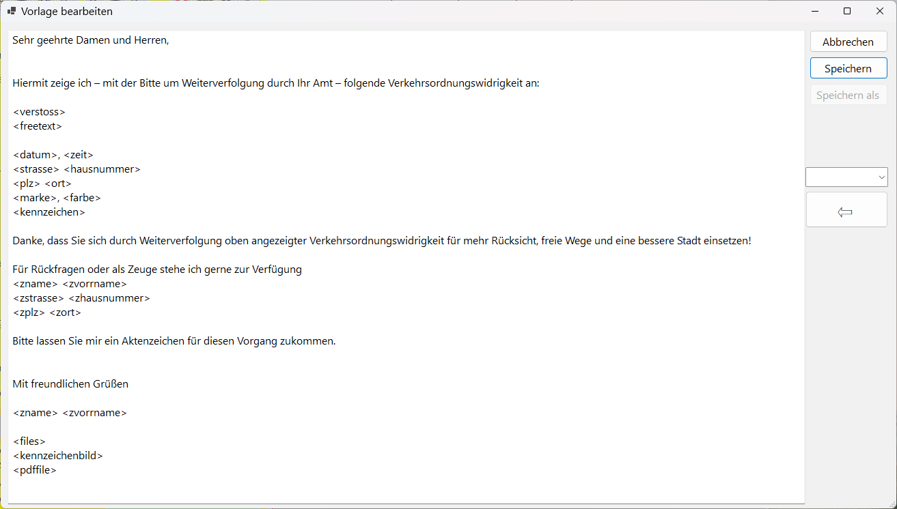
Das Konfigurationsformular ermöglicht es dem Benutzer, die Anzeige entsprechend den individuellen Anforderungen anzupassen. Hier sind die Schlüsselfunktionen der Maske und wie Platzhalter in den Text eingefügt werden können:
- Anpassung der Anzeige: Die Maske ermöglicht die Anpassung verschiedener Elemente der Anzeige, einschließlich des konkreten Verstoßes, zusätzlicher Freitextinformationen, Datum und Uhrzeit, sowie Details zum betroffenen Fahrzeug.
- Verwendung von Platzhaltern: Die Maske bietet eine Dropdown-Liste mit vordefinierten Platzhaltern, die in den Anzeigentext eingefügt werden können. Zum Beispiel kann <verstoss> durch den konkreten Verstoß ersetzt werden, <freetext> ermöglicht die Eingabe zusätzlicher Kommentare, und so weiter.
- Beispielanwendung: Angenommen, der Benutzer wählt <verstoss> aus der Dropdown-Liste und fügt ihn in den Anzeigentext ein. Das Ergebnis könnte folgendermaßen aussehen:
bash
- Hiermit zeige ich – mit der Bitte um Weiterverfolgung durch Ihr Amt – folgende Verkehrsordnungswidrigkeit an: Geschwindigkeitsüberschreitung um 20 km/h.
Der Platzhalter <verstoss> wird durch den spezifischen Verstoß ersetzt, den der Benutzer in der Maske ausgewählt hat.
- Dateianhänge einfügen: Die Maske ermöglicht auch das Einbinden von Dateianhängen wie Kennzeichenbildern und PDF-Dateien. <kennzeichenbild> könnte beispielsweise durch ein Bild des Fahrzeugkennzeichens ersetzt werden, und <pdffile> durch eine PDF-Datei, die die gesamte Anzeige enthält.
Mit dieser Konfigurationsoption kann der Benutzer die Anzeige nach Bedarf gestalten und relevante Informationen durch Platzhalter dynamisch ersetzen.

14. Überblick über die Tab-Reiter
In diesem Abschnitt werfen wir einen Blick auf die verschiedenen Reiter oben im Fenster. Jeder Reiter repräsentiert einen bestimmten Bereich oder eine Funktion in der Anwendung.

14.1. OA - Öffentliche Anzeigen:
- Hier findest du Informationen über öffentliche Anzeigen.
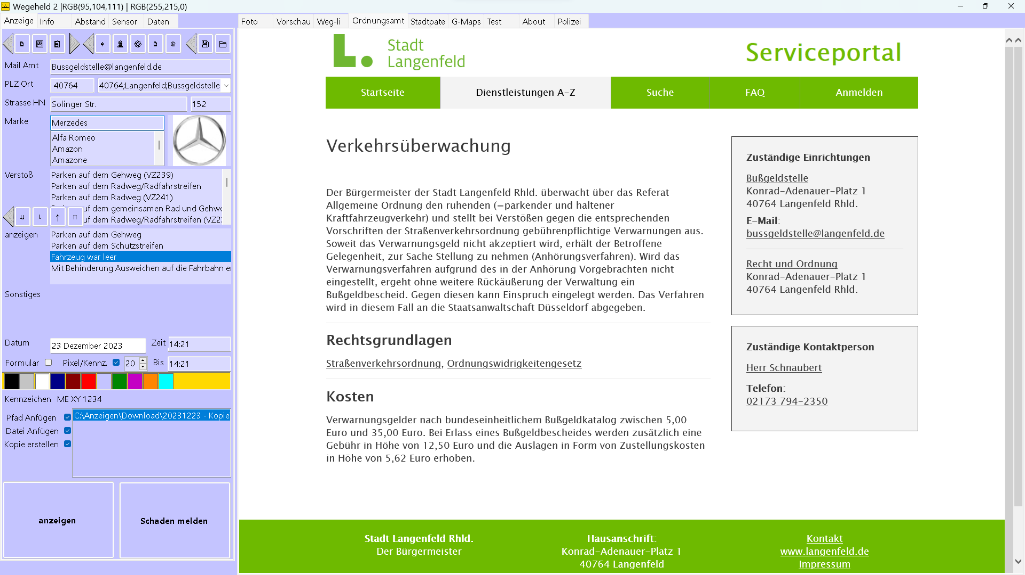
- Der Reiter lädt automatisch eine Webseite mit relevanten Informationen, wenn du darauf klickst.

14.2. Vorschau:
- Dieser Reiter ist für die Darstellung des Anzeigetextet der Anzeige gedacht.
- Hier kann im oberen Bereich die Vorlage ausgewählt werden die für die Anzeige vorgesehen ist.
- Im Unteren Bereich wird der Anzeigetext angezeigt. Eine Änderung hat keine Auswirkung auf die Vorlage. Verwenden sie hierzu bitte die Bearbeitung der Anzeige
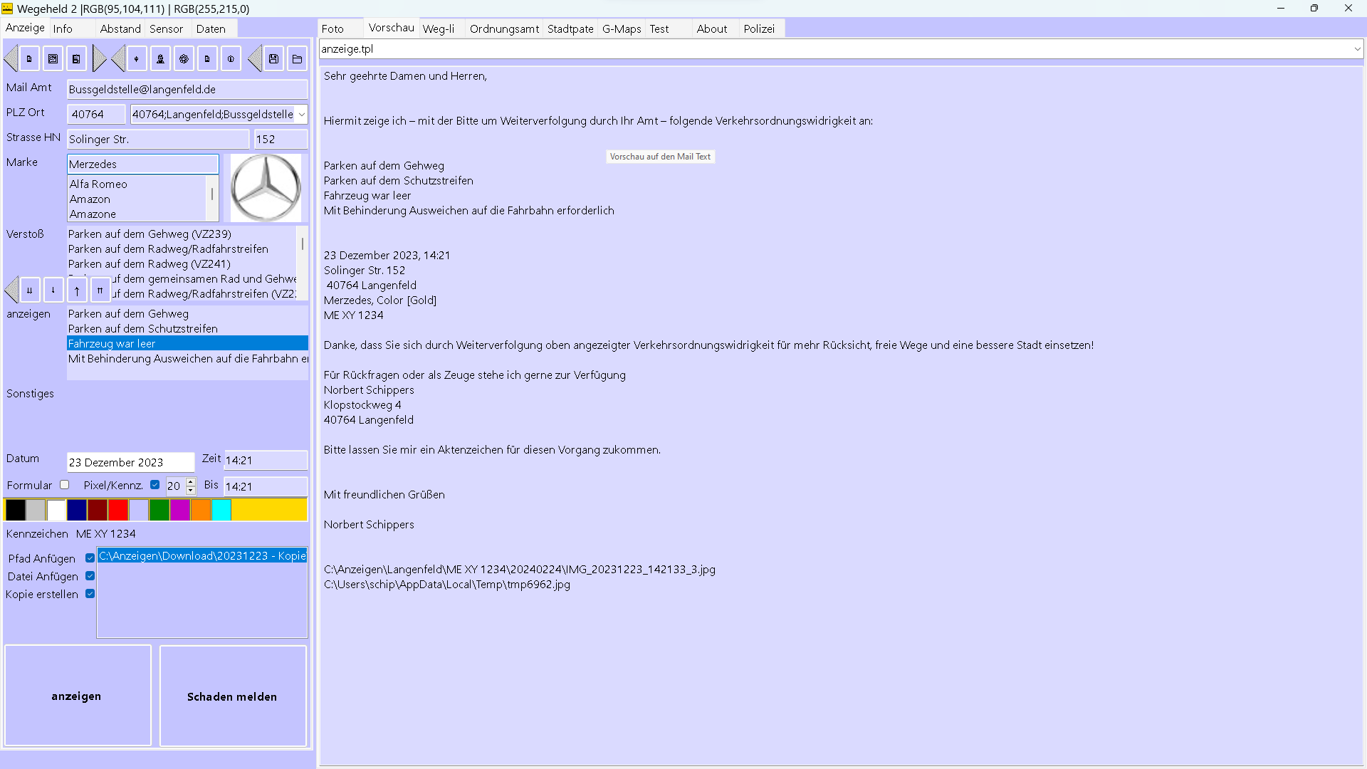

14.4. Weglide:
- Hier bekommst du Zugang zu Weglide-Funktionen.
- Wenn du auf diesen Reiter klickst, lädt die Anwendung eine Website, auf der du Weglide-Dienste nutzen kannst.
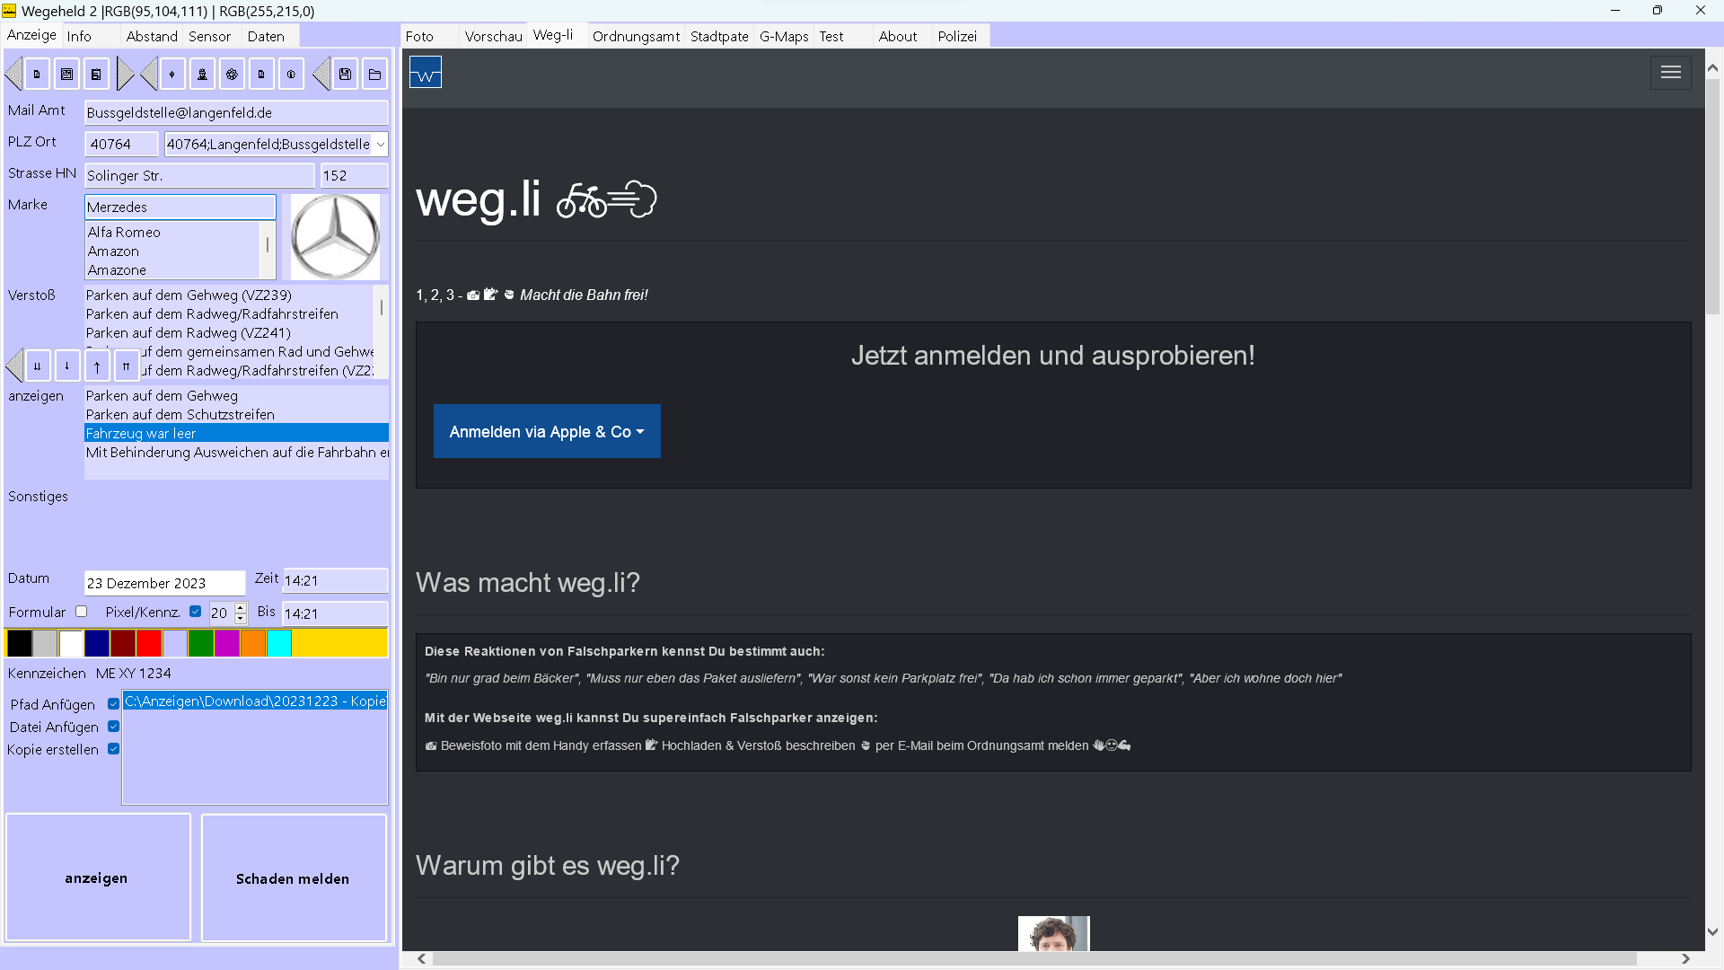

14.4. Ordnungsamt:
- Hier bekommst du Zugang zu zum Ordnungsamt.
- Diese Funktion wird nur unterstützt wenn das ausgewählte Ornungsamt eine eigene Webseite hat(diese hinterlegt ist)

14.5. StadtPate:
- Dieser Reiter ist für lokale Anliegen gedacht.
- Klicke hier, um dir lokale Informationen über deine Stadt anzusehen. Die Anwendung passt die Informationen automatisch an deine Stadt an.
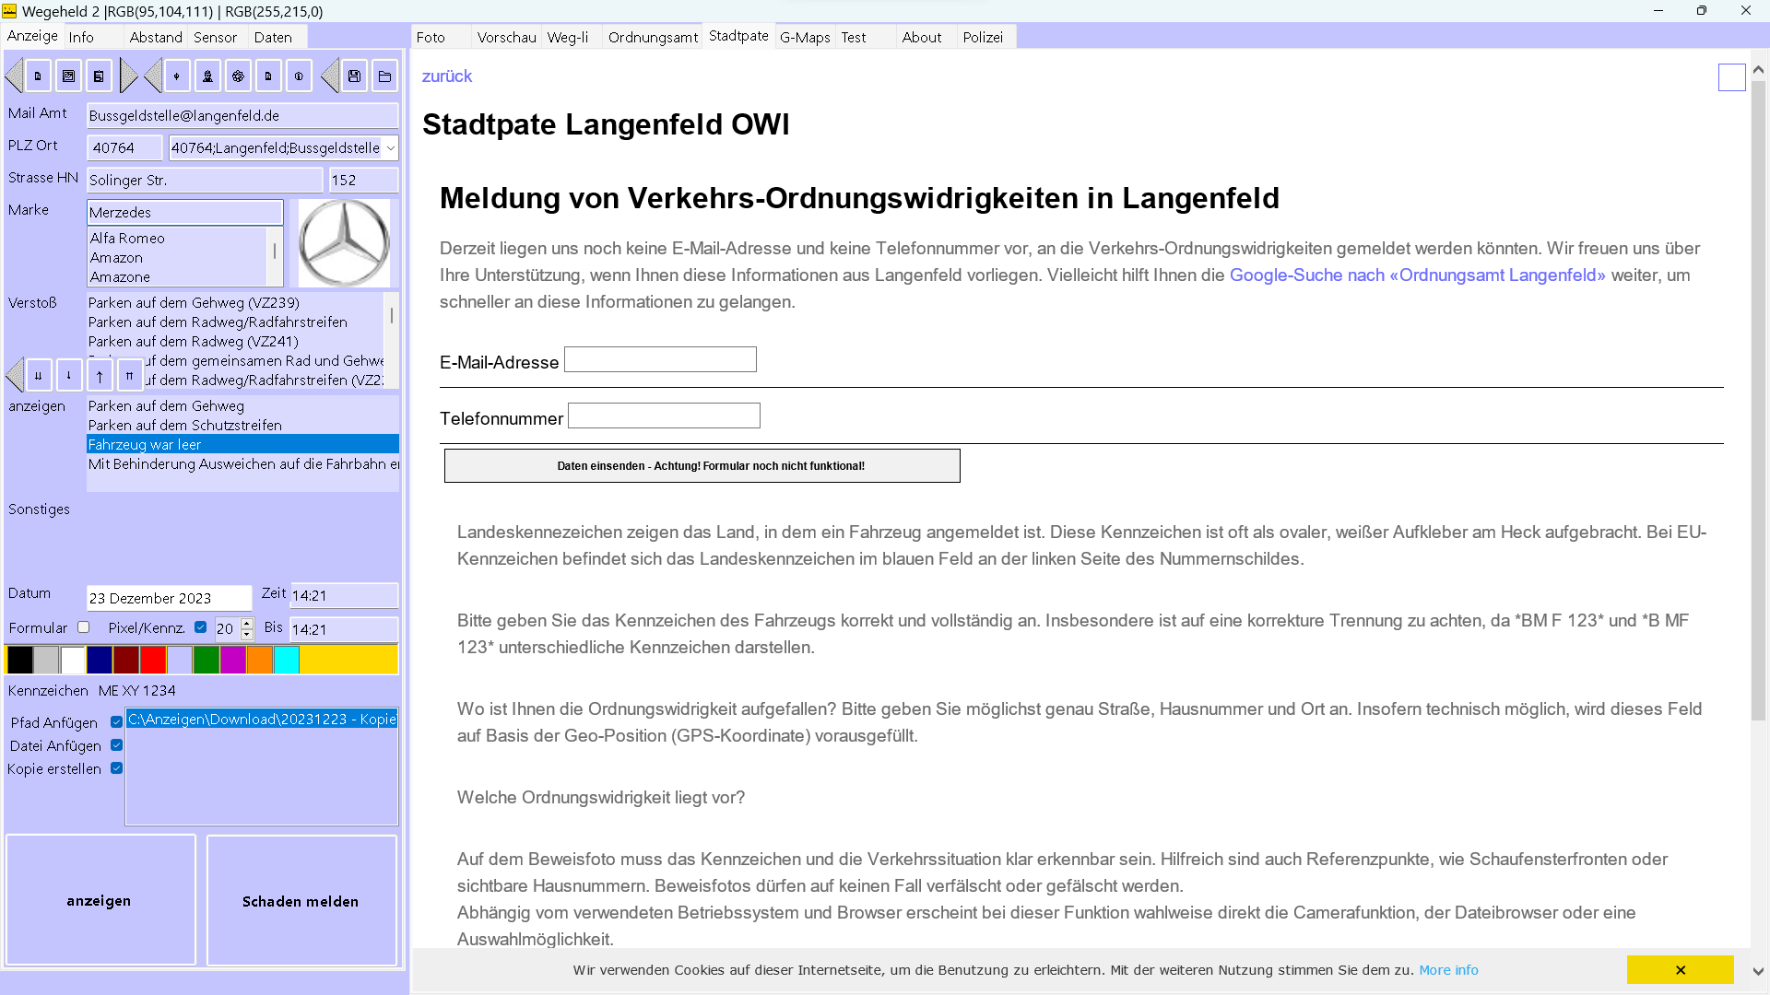

14.6. GMaps - Google Maps:
- Dieser Reiter ermöglicht den Zugriff auf Google Maps.
- Wenn du hier klickst, öffnet sich die Kartenansicht in deinem Standardwebbrowser mit der Option, deine aktuelle GPS-Position anzuzeigen.
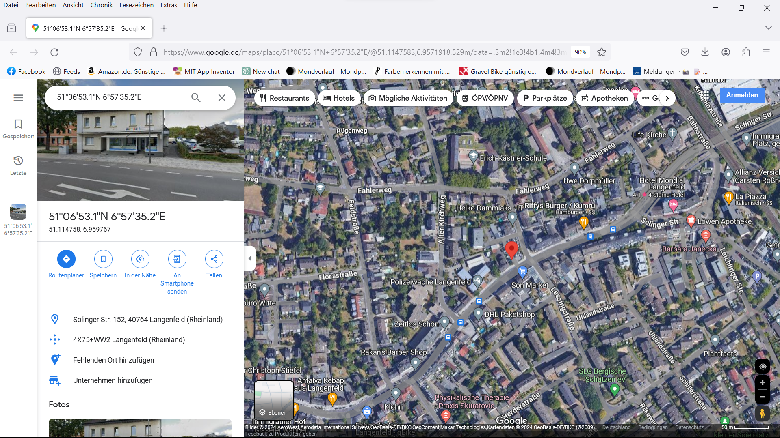
Hinweis : Die Anwendung versucht zunächst aus den Geo-daten der Aufnahmen den Ort des Verstoßes zu extrahieren. Gelingt dies nicht, dann öffent sich google Maps im Webbrowser. Sofern dies möglich ist mit longitude und latitude. Da für eine Anzeige immer ein Standort oder eine Adresse erforderlich ist, sollten sie nun eine Adresse in der Näche auswählen.

14.7. Test:
- Dieser Reiter ist derzeit nicht aktiv und enthält keine speziellen Funktionen. Er könnte für zukünftige Tests oder Entwicklungen reserviert sein.

14.8. Über uns:
- Hier findest du allgemeine Informationen über die Anwendung.
- Wenn du auf diesen Reiter klickst, öffnet sich ein Dialog mit weiteren Informationen über die Anwendung.
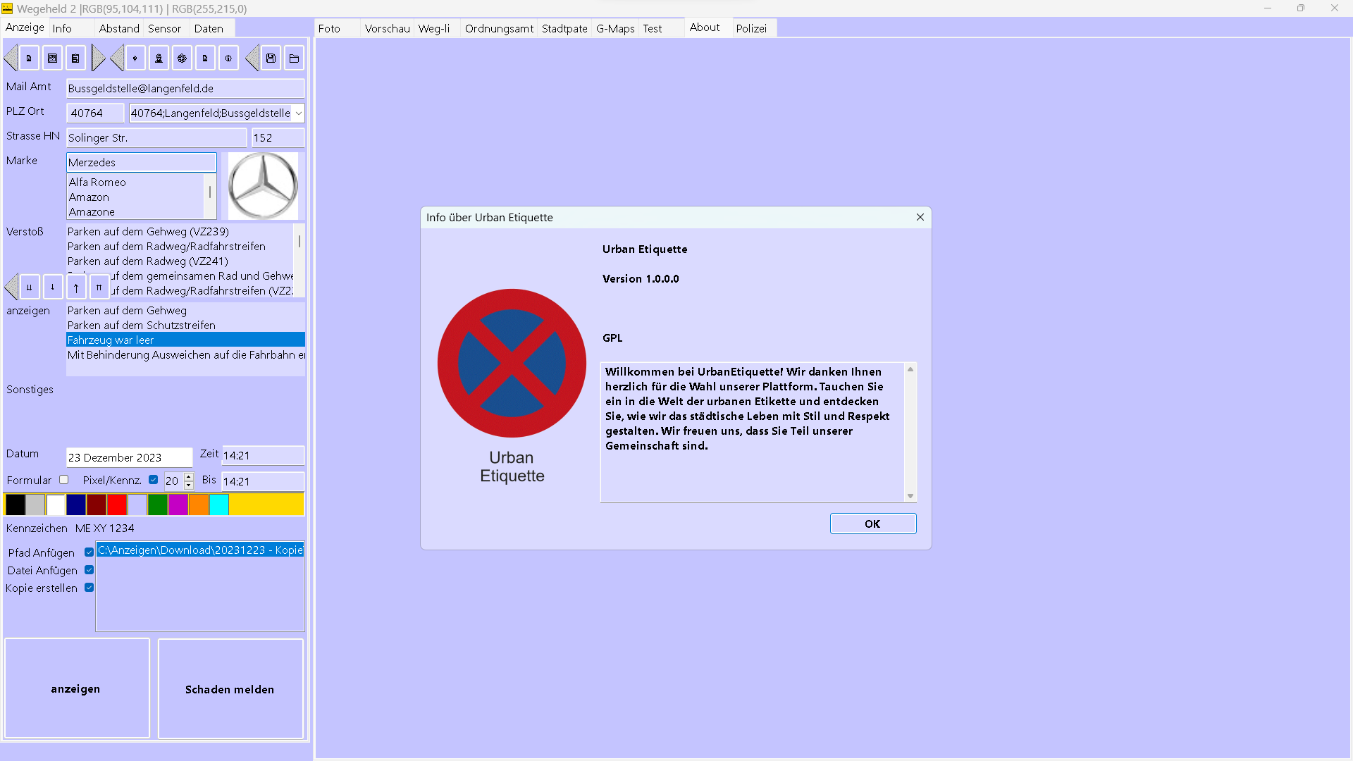

Kapitel 15: Stammdaten und Datenschutz
Willkommen zur Konfigurationsmaske für die Anzeige! In diesem Kapitel 15 können Sie einmalige Stammdaten eingeben, die für die Erstellung von Anzeigen verwendet werden. Bitte folgen Sie den Anweisungen unten, und beachten Sie auch die wichtigen Datenschutz- und juristischen Hinweise.

15.1. Allgemeine Hinweise:
- Dieser Abschnitt ermöglicht die Eingabe von einmaligen Stammdaten, die für die Anzeigenkonfiguration verwendet werden.
- Achten Sie darauf, dass die eingegebenen Daten korrekt und vollständig sind.

15.2. Datenschutz und Sicherheit:
- Ihre eingegebenen Daten werden vertraulich behandelt und nur für die Erstellung von Anzeigen verwendet.
- Stellen Sie sicher, dass Sie die Datenschutzbestimmungen beachten und keine sensiblen Informationen teilen.

15.3. Ladungsfähige Adresse:
- Beachten Sie, dass die eingegebene Adresse im juristischen Sinne ladungsfähig sein muss.
- Alle Adressinformationen sollten korrekt und vollständig sein.

15.4. Einzelne Felder / Attribute:
- Name: - Geben Sie Ihren Nachnamen ein.
- Vorname: - Tragen Sie Ihren Vornamen ein.
- Straße: - Fügen Sie den Namen Ihrer Straße hinzu.
- Hausnummer: - Geben Sie die Hausnummer Ihrer Adresse an.
- PLZ (Postleitzahl): - Tragen Sie die Postleitzahl Ihrer Stadt ein.
- Ort: - Fügen Sie den Namen Ihrer Stadt hinzu.
- E-Mail: - Geben Sie Ihre E-Mail-Adresse ein.
- Telefonnummer: - Tragen Sie Ihre Telefonnummer ein.
- Zielpfad: - Wählen Sie den Zielpfad für die gespeicherten Anzeigendokumente.
- Bluetooth: - Geben Sie Informationen zum Bluetooth an (falls erforderlich).
- SMTP Server: - Tragen Sie den SMTP-Server für E-Mail-Konfigurationen ein.
- SMTP Port: - Fügen Sie den Port für den SMTP-Server hinzu.
- SSL: - Geben Sie an, ob SSL verwendet werden soll (ja/nein).
- TPL (Template): - Geben Sie an, ob ein Template verwendet werden soll (ja/nein).
- Sender E-Mail: - Tragen Sie die E-Mail-Adresse des Absenders ein.
- Betreff: - Geben Sie den Standardbetreff für Ihre Anzeigen ein.
- Passwort: - Geben Sie das Passwort für die E-Mail-Konfiguration ein (vertrauliche Information).

15.5. Speichern und Datenschutzhinweis:
- Klicken Sie auf den "Speichern" Button, um Ihre Stammdaten zu sichern.
- Beachten Sie den Datenschutzhinweis und die ladungsfähige Adresse bei der Eingabe Ihrer Daten.
Vielen Dank für die sorgfältige Eingabe Ihrer Stammdaten. Bei weiteren Fragen oder Unterstützungsbedarf stehen wir Ihnen gerne zur Verfügung.

Kapitel 16: Benutzerdefinierte HTML-Vorlagen
Willkommen zur Benutzeranleitung für die PDF-Erstellung aus benutzerdefinierten HTML-Vorlagen! In diesem Kapitel erfahren Sie, wie Sie benutzerdefinierte PDF-Formulare erstellen und diese in der Anwendung verwenden können.

16.1. Allgemeine Hinweise:
- Beachten Sie, dass es derzeit keine grafische Oberfläche für diese Funktion gibt. Die Bearbeitung erfolgt manuell durch Modifikation von Dateien.

16.2. Platzhalter für HTML-Vorlagen:
- Jede HTML-Vorlage verwendet Platzhalter, die durch aktuelle Daten ersetzt werden. Die folgenden Platzhalter können in den Vorlagen verwendet werden:
  - {anrede}
  - {nameVorname}
  - {anschrift}
  - {telefon}
  - {email}
  - {tatdatum}
  - {tatzeitVon}
  - {tatzeitBis}
  - {tatort}
  - {kennzeichen}
  - {fahrzeugtyp}
  - {tatvorwurf}
  - {ort}

16.3. Bearbeiten einer vorhandenen HTML-Vorlage:
- Öffnen Sie die vorhandene HTML-Datei, z.B., Leverkusen.htm, in einem Texteditor.
- Modifizieren Sie die Platzhalter nach Bedarf, um die gewünschten Informationen einzufügen.
- Speichern Sie die Datei.

16.4. Hinzufügen einer neuen HTML-Vorlage:
- Erstellen Sie eine neue HTML-Datei mit den gewünschten Platzhaltern.
- Verwenden Sie die Platzhalter gemäß Ihren Anforderungen.
- Speichern Sie die Datei und beachten Sie, dass der Dateiname als Ort verwendet wird (z.B., Duisburg.htm).

16.5. Ändern der Daten.txt-Datei:
- Öffnen Sie die Data.txt-Datei in einem Texteditor.
- Fügen Sie für jeden Ort, der eine benutzerdefinierte HTML-Vorlage verwenden soll, ;{pdf} nach der Mailadresse hinzu.
Beispiel Data.txt:
scss
51371;Leverkusen;36@stadt.leverkusen.de;{pdf}
51373;Leverkusen;36@stadt.leverkusen.de;{pdf}
51375;Leverkusen;36@stadt.leverkusen.de;{pdf}
51377;Leverkusen;36@stadt.leverkusen.de;{pdf}
51379;Leverkusen;36@stadt.leverkusen.de;{pdf}
51381;Leverkusen;36@stadt.leverkusen.de;{pdf}

16.6. Erstellung einer neuen PDF:
- Starten Sie die Anwendung neu, um die Stammdaten zu aktualisieren.
- Wählen Sie das Foto für die Anzeige um den Ort zu bestimmen und erstellen Sie die PDF wie gewohnt.
- Die Anwendung verwendet automatisch die benutzerdefinierte HTML-Vorlage, wenn {pdf} in Data.txt angegeben ist.
Vielen Dank, dass Sie diese Benutzeranleitung befolgt haben. Bei Fragen oder Problemen stehen wir Ihnen gerne zur Verfügung. Beachten Sie, dass die Anwendung manuell neu gestartet werden muss, um die Änderungen an den Stammdaten zu übernehmen.

Kapitel 17: Nutzung des Programms zur Abstandsmessung
Das Programm ermöglicht es dem Benutzer, den Abstand zwischen einem Kraftfahrzeug (KFZ) und einem Fahrrad auf einem Bild zu messen. Der Ablauf der Nutzung ist strukturiert und wird durch verschiedene Schritte geführt:

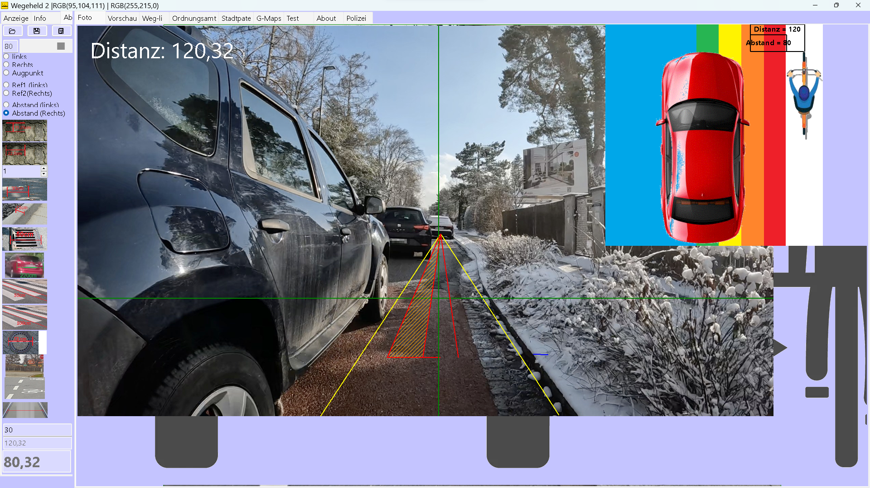

17.1 Perspektive einzeichnen: (gelbe Linien )
  - Der Benutzer zeichnet zuerst die Perspektive ein, indem er den Augpunkt links und den Außenpunkt rechts festlegt.
  - Dabei werden auf jeder Seite des Bildes Linien ausgewählt, und ein möglichst tief liegender Punkt wird markiert.

17.2 Festlegung des Augpunkts: (Schnittpunkt gelbe Linien)
  - Der Augpunkt wird festgelegt, indem der Benutzer ihn verschiebt, bis die gelben Linien entlang der ausgewählten Linien im Bild verlaufen und sich im Augpunkt treffen.

17.3 Festlegung einer Referenz: (blaue Linie)
  - Der Benutzer wählt ein Objekt im Bild aus, für das die Größe oder Breite bekannt ist. Dafür stehen Standardreferenzbilder zur Verfügung (Mosaiksteine, Kanalformen, Bordsteinbreite, PKW-Breite usw.).
  - Die Referenzmarken werden zuerst links und dann rechts auf dem Bild platziert.

17.4 Manuelle Einstellung der Breite (optional):
  - Falls erforderlich, kann der Benutzer die Breite manuell eingeben.

17.5 Messung des Abstands: (rote Linie)
  - Der linke Abstand wird eingestellt, sodass die grüne Linie rechts neben dem rechten Außenspiegel des KFZ verläuft. Gleichzeitig sollte der Punkt möglichst senkrecht unter dem Spiegel liegen (geschätzt).
  - Der rechte Messpunkt wird festgelegt, sodass er durch den Augpunkt verläuft und sich in der gleichen Höhe wie der linke Messpunkt befindet.

17.6 Anzeige der Ergebnisse:
  - Im Bild wird der Abstand zwischen dem rechten Außenspiegel und der Mitte des Fahrrads angezeigt.
  - Zusätzlich wird der tatsächliche Abstand nach Abzug der eigenen halben Breite am unteren linken Rand des Bildes angezeigt.
Hinweis:
- Die korrekte Ausführung der Schritte erfordert genaues Arbeiten bei der Festlegung von Punkten und Referenzen.
- Die visuelle Anzeige der Linien und Referenzpunkte unterstützt den Benutzer bei der korrekten Durchführung der Messung.
- Das Programm ermöglicht eine präzise Abstandsmessung und berücksichtigt dabei die Perspektive des Bildes.

Kapitel 18: Archivdaten
Der Reiter „Archivdaten“ dient der Verwaltung und Durchsicht bereits erfasster Anzeigen. Der Zugriff erfolgt sowohl über die linke Navigation als auch durch direkten Klick auf den Reiter. Beim Öffnen werden alle gespeicherten Einträge automatisch geladen und in einer Liste dargestellt.

Übersicht
- In der Liste erscheinen Kennzeichen, Ort und Datum der Anzeige.
- Die Einträge sind chronologisch sortiert und können einzeln ausgewählt werden.
- Rechts wird der zugehörige Text angezeigt, sodass die Details sofort sichtbar sind.

Suchfunktionen
Im oberen Bereich stehen verschiedene Filteroptionen zur Verfügung:
- Volltextsuche: durchsucht den gesamten Anzeigentext.
- Groß-/Kleinschreibung: berücksichtigt oder ignoriert Unterschiede.
- Umlaute und Sonderzeichen: wandeln Schreibweisen wie „ae“ → „ä“ oder entfernen Sonderzeichen.
- Suchmodi: Beginnt mit, Endet auf, Enthält, Ähnlichkeitssuche oder exakte Übereinstimmung.
- Invertierte Suche: kehrt das Ergebnis um, zeigt also alle nicht passenden Einträge.
Die Suche wird durch Eingabe eines Begriffs und Klick auf „Suchen“ ausgelöst. Treffer erscheinen sofort in der Liste.

Detailanzeige
- Nach Auswahl eines Eintrags wird das Kennzeichen automatisch ins Suchfeld übernommen.
- Der zugehörige Text erscheint im rechten Bereich zur direkten Kontrolle.

Anzeige öffnen
Mit dem Button „Archiv öffnen“ wird der Ordner der ausgewählten Anzeige im Dateisystem geöffnet. Dadurch können die Originaldateien eingesehen oder weiterverarbeitet werden.
Damit ist die Archiv-Funktionalität klar beschrieben: Liste, Suche, Detailanzeige und Öffnen – exakt so, wie es im Interface sichtbar ist.

Kapitel 19: Mängelmeldung auf Gehwegen/Radwegen
Die Funktion zur Mängelmeldung ermöglicht es Ihnen, Mängel auf Gehwegen und Radwegen bei den zuständigen Behörden zu melden. Die erforderlichen Informationen für die Meldung werden automatisch über den Geo-Tag des Fotos bestimmt.
- Auswahl des Ortes:
  - Der Ort und alle relevanten Daten der zuständigen Behörde werden durch den Geo-Tag des Fotos ermittelt.
  - Sie können zusätzlich PLZ und Ort wie bei Anzeigen auswählen.
- Verstoßliste und Mängel auswählen:
  - In der Verstoßliste finden Sie sowohl Verstöße als auch Mängel. Wählen Sie den entsprechenden Mangel aus, den Sie melden möchten.
  - Zusätzlich können Sie wie bei Verstößen weitere Informationen eingeben (siehe Kapitel 4).
- Mangel melden:
  - Klicken Sie statt auf den Button "anzeigen" auf den Button "Mangel melden".
  - Die PDF wird automatisch generiert, und der Link wird in die Zwischenablage kopiert.
- Meldeseite aufrufen:
  - Die Meldeseite für den jeweiligen Ort/PLZ wird automatisch geöffnet.
  - Die Bedienung der Meldeseite kann je nach Plattform oder Website der zuständigen Behörde variieren.
  - Folgen Sie den Anweisungen auf der Seite, um die Mängelmeldung abzuschließen.
- Hinweis zu Bildern:
  - Aktuell ist die Einbindung von Bildern in der PDF noch nicht möglich, aber diese Funktion wird in Zukunft hinzugefügt.
Bitte beachten Sie, dass die erfolgreiche Meldung von Mängeln von der korrekten Eingabe aller relevanten Informationen abhängt. Falls Sie weitere Fragen haben oder Unterstützung benötigen, wenden Sie sich bitte an den Kundensupport.

Anhang zur Anleitung

Adressdaten der Ordnungsamter:
  - Die Adressdaten des Ordnungsamtes wurden bezogen von: weg-li GitHub Repository

weg-li.de:
  - Die Anwendung nutzt Daten von weg-li.de, einer Plattform, die Bürgerinnen und Bürgern ermöglicht, Falschparker anonym zu melden.

Verwendete Pakete:
  - Die Anwendung verwendet verschiedene externe Bibliotheken, die durch NuGet-Pakete eingebunden sind:
    - 32feet.NET - Version 3.5.0
    - ExifLib - Version 1.7.0
    - ExifLib.PCL - Version 1.0.1
    - FFmpeg.AutoGen - Version 6.1.0
    - IronOcr - Version 2023.7.28
    - iTextSharp - Version 5.5.13.3
    - Newtonsoft.Json - Version 13.0.3
    - System.Management - Version 8.0.0

Verwendete Automobilmarken Logos:
  - Die Anwendung verwendet Logos verschiedener Automobilmarken. Die aufgeführten Dateinamen repräsentieren die Marken:
    - Alfa Romeo, Audi, BMW, BT, Bus, Chevrolet, Citroen, Dacia, DHL, Fiat, Ford, Honda, Hyundai, Jaguar, Jeep, Kia, Land Rover, Lieferwagen, Linienbus, LKW, Mazda, Merzedes, Mini, Mitsubishi, Nissan, Opel, Peugeot, Polizei, Porsche, Renault, Seat, Skoda, Smart, Sonstiges, Suzuki, Taxi, Tesla, Toyota, Unbenannt, Volkswagen, Volvo.
  - Die genauen Rechte an diesen Logos liegen bei den jeweiligen Herstellern oder Herstellerkonzernen. Die Logos werden für die visuelle Identifizierung von Fahrzeugmarken in der Anwendung verwendet.

Rechtliche Hinweise:
- Bitte beachten Sie die individuellen Nutzungsbedingungen und Lizenzvereinbarungen der oben genannten Quellen, Bibliotheken und Markenlogos.
- Jegliche Verwendung von Daten und Inhalten aus externen Quellen sollte im Einklang mit den jeweiligen Nutzungsbedingungen und Datenschutzrichtlinien erfolgen.

Hinweis:
- Diese Zusammenstellung dient als Anerkennung der genutzten Ressourcen und als Information für Endbenutzer bezüglich der Quellen und Rechte. Es wird empfohlen, die genauen Nutzungsbedingungen der verlinkten Quellen und Bibliotheken zu überprüfen.

Nachwort:
Die Erfolge von UrbanEtiquette zeigen sich nicht nur in der effizienten Verstoßdokumentation, sondern auch in konkreten Verbesserungen im städtischen Umfeld. In Düsseldorf wurden Polizei und Ordnungsamt durch die vermehrten Anzeigen aufgeschreckt, was zu regelmäßigen Kontrollen führte. Die erhöhte Aufmerksamkeit trug dazu bei, kritische Bereiche zu identifizieren, die daraufhin baulich abgesichert wurden. Ein deutliches Muster zeichnete sich ab, was zu gezielten Maßnahmen zur Verbesserung der Verkehrssituation führte.
In Leverkusen, Rathenaustraße, ist die Anzahl der Falschparker dank der Anzeigenwelle spürbar gesunken. Obwohl die Straße nicht gänzlich frei von Falschparkern ist, haben die Parkgewohnheiten eine Veränderung erfahren, sodass weder Fußgänger noch Radfahrer beeinträchtigt werden. In Langenfeld konnte an einer speziellen Stelle, die zuvor häufig falsch beparkt wurde, eine deutliche Reduzierung der Verstöße verzeichnet werden. Diese positive Entwicklung führte sogar dazu, dass die Stadtverwaltung bauliche Veränderungen in Erwägung zog, um die Verkehrssicherheit weiter zu verbessern.
Es ist wichtig zu betonen, dass der Erfolg von UrbanEtiquette auf dem Prinzip "Steter Tropfen höhlt den Stein" beruht. Obwohl der Prozess anfangs aufwendig sein mag, zeigt die kontinuierliche Dokumentation von Verstößen langfristige Auswirkungen. Die Software ermöglicht es Bürgern, aktiv zur Schaffung sicherer und respektvoller städtischer Umgebungen beizutragen.
Trotz dieser Erfolge gibt es noch Herausforderungen zu bewältigen. Städte wie Solingen und Bamberg nehmen Onlineanzeigen nicht an, und in Leverkusen wird ein eigenes Formular verwendet, das derzeit noch nicht vollständig in das Programm integriert ist. Es bleibt zu hoffen, dass in Zukunft weitere Städte die Möglichkeiten der digitalen Verstoßmeldung erkennen und integrieren, um die Vorteile von UrbanEtiquette noch breiter nutzbar zu machen.

